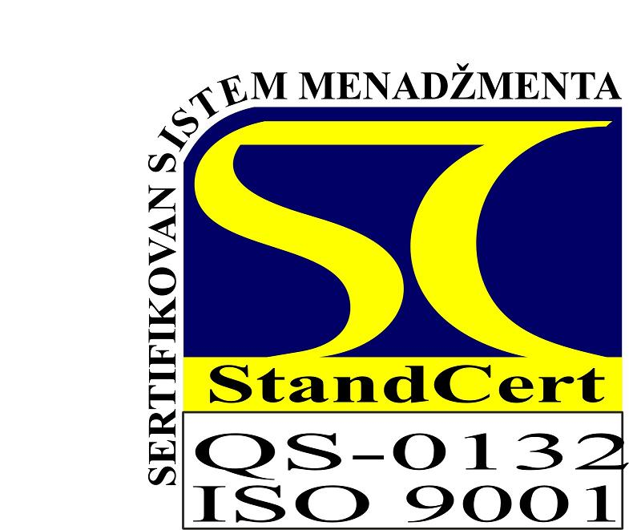
UTP »SRBIJA-TIS« A.D.
ZAJEČAR

Ul. Nikole Pašića bb
PIB 101329622
Mat.br. 07189451
Tel. 019 / 422-333,443-560
srbijatis@verat.net
www.srbijatis.co.rs
Broj: 1268
Datum: 20.10.2011.g.

Na osnovu odredaba člana 5. Pravilnika o sadržini i načinu izveštavanja javnih Društava i obaveštavanju o posedovanju akcija sa pravom glasa (Sl. glasnik RS br. 100/2006 i 116/2006) Upravni odbor UTP »Srbija-Tis« a.d.Zajecar,

Objavljuje

IZJAVU O ŠESTOMESEČNOM PLANU POSLOVANJA AKCIONARSKOG DRUŠTVA ZA DRUGO POLUGODJE 2011. GODINE

1) Poslovno ime: Ugostiteljsko-turističko Preduzeće na akcije« Srbija-Tis » A.D Zaječar
Sedište: Zaječar, ul. Nikole Pašica bb
Matični broj 07189451, PIB 101329622

- Web site i e-mail adresa: www.srbijatis.co.rs;srbijatis@verat.net;srbijatis@yahoo.com

3) Broj i datum rešenja o upisu u registar privrednih subjekata:
BD 33012/2005 od 01.07.2005.godine
BD 157064/2006 od 04.10.2006.godine

4) Delatnost (šifra i opis):
55.10- (hoteli i slican smestaj)

5) Podaci o Predsedniku i članovima Upravnog odbora:
- Jelena Baljević,JMBG 1508962755019, Diplomirani pravnik, Supervizor u kompaniji „AD Imlek“ Beograd,Predsednik Upravnog odbora
- Snežana Mitrović, JMBG 2808961746811,Diplomirani hemičar,Direktor UTP „Srbija-Tis“ a.d. Zaječar,član Upravnog odbora
- Radoljub Dinic, JMBG 1607960750018, Diplomirani masinski inzinjer, Vlasnik SZAR „ Masinac“ Zajecar,član Upravnog odbora

6) Planom poslovanja za drugo polugodište 2011.god. predvidjeno je:
- održavanje finansijske stabilnosti i likvidnosti društva
- redovno izmirenje obaveza nastalih poslovanjem Akcionarskog društva
- redovna isplata zarada zaposlenima i ostalih zakonskih obaveza
- smanjenje troškova poslovanja
- da planiran prihod prema dinamici poslovanja iznosi 26.210.000,00 dinara

Do datuma objavljivanja ove izjave Akcionarsko društvo je poslovalo u granicama planiranih poslovnih ciljeva i nisu nastupile okolnosti koje bi mogle uticati na finansijski položaj,uspehe i novčane troškove Akcionarskog Društva.
Primerak ove izjave Akcionarsko društvo objavljuje u dnevnom listu koji se distribuira na celoj teritoriji Republike i istovremeno dostavlja Komisiji za hartije od vrednosti, organizovanom trzistu na koje su uključene akcije drustva i objavljuje na svom web sajtu.

Za upravu Akcionarskog Drustva
Zajecar, 20.10.2011.godine Predsednik Upravnog odbora
________________________
Jelena Baljević,dipl.pravnik

